Родительский контроль организации горячего питания –
в действии!
(информационный листок № 8)

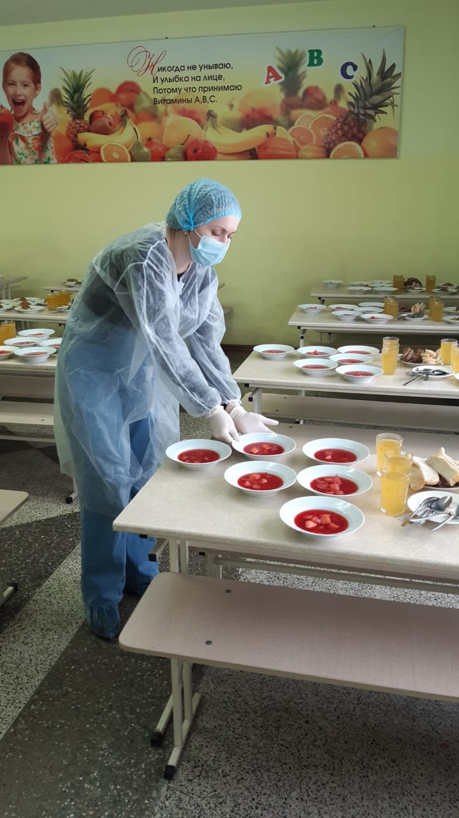
7 мая состоялся заключительный в 2023-2024 учебном году рейд комиссии общественного контроля, в состав которой входили Назаркина Татьяна Дмитриевна и Ониани Ирина Сергеевна.
Родители уделили пристальное внимание анализу школьного меню на предмет выявления несоответствия с тем, которое выставлено на сайте школы. Им был предоставлен «Журнал замены блюд», в котором фиксируются все подобные случаи. Комиссией незафиксированных замен выявлено не было.
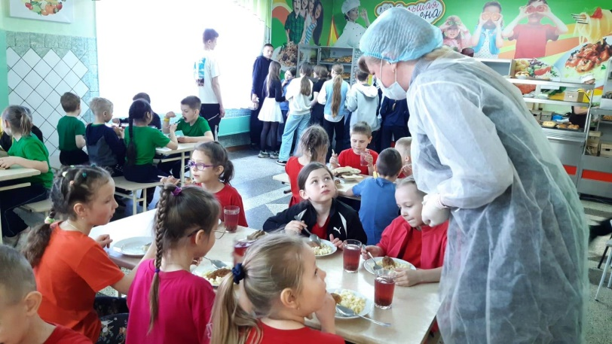
Члены комиссии наблюдали за соблюдением детьми санитарно-гигиенических мер. Родители осуществили пробу блюд и остались довольны их вкусовыми качествами. Они побеседовали с детьми об их вкусовых предпочтениях, учёт которых, по их мнению, приведёт к уменьшению пищевых отходов. Замечаний по организации горячего питания обучающихся комиссией сделано не было.
